ספאר – פיתוחים לממשקים מול אורשר:
ממשק פריטים:
תוכנית: Export_2Orshar
סוג ממשק:FTP
סוג קובץ:CSV
שם קובץ: ITM
שידור קובץ פריטים:
לתוכנית נוסף פרמטר Sw_Spar , כאשר הוא מסומן משודר קובץ המותאם למבנה של ספאר
שם עמודה בקובץ | התאמות עבור ספאר
מק"ט | קוד פריט
תיאור | שם פריט
מינימום כמות באיתור | ריק
מקסימום כמות באיתור | ריק
קרטונים בשכבה | ריק
שכבות במשטח | ריק
PCS IN MASTER | המרה 1
PCS IN INNER | ריק
יח' במשטח | ריק
יח' למכירה | המרה 1
משקל | ריק
גובה | ריק
רוחב | ריק
עומק | ריק
ברקוד בינלאומי | ברקוד פריט
ברקוד בינלאומי | מאפייני מרלוג>ברקוד קרטון
ניהול אצוות (סדרות) | ריק
ניהול פג תוקף | מאפייני מרלוג>פרופיל פריט:  משדר את קוד המאפיין  אם לא קיים קוד מאפיין משדר 0
תקופה מינימלית לקבלה | מאפייני מרלוג>ימי תוקף קליטה:  משדר נתונים לשדה זה רק אם נשלח בשדה "ניהול פג תוקף"= 1. אם נשלח בשדה "ניהול תאריכי תוקף"=1 ואין הגדרה בפריט לימי תוקף קליטה אז משדר ברירת מחדל= 999
תקופה מינימלית לניפוק | מאפייני מרלוג>ימי תוקף יציאה:  משדר נתונים לשדה זה רק אם נשלח בשדה "ניהול פג תוקף"= 1. אם נשלח בשדה "ניהול תאריכי תוקף"=1 ואין הגדרה בפריט לימי תוקף יציאה, אז משדר ברירת מחדל= 999
מחלקה | שם מחלקה
קבוצה | שם קבוצה
מותג אשכול | שם קבוצת משנה
מוצר מצונן | מאפיני מרלוג>עדיפות אחסנה:  משדר את קוד המאפיין המוגדר בפריט.  אם לא מוגדר משדר ריק
פריט לבדיקה | מאפייני מרלוג> סטטוס בקליטה:  משדר את קוד המאפיין בפריט  אם לא מוגדר משדר ריק.
ספק | קוד ספק ראשי של הפריט
מקט ספק | מק"ט ספק – של הספק הראשי
ברקוד נוסף 1 | משדר משיוך ברקודים
ברקוד נוסף 2 | משדר משיוך ברקודים
ברקוד נוסף 3 | משדר משיוך ברקודים
הערה לגבי שדות ברקוד נוסף 1/ ברקוד נוסף 2 / ברקוד נוסף 3:
משדר נתונים משיוך ברקודים עד 3 ברקודים נוספים - משדר את הראשונים.
ממשק לקוחות:
תוכנית: Export_2Orshar
סוג ממשק:FTP
סוג קובץ:CSV
שם קובץ: SNF
לתוכנית נוסף פרמטר Sw_FullAddress , כאשר מוגדר, משדר לשדה כתובת נתונים משדה כתובת + מספר בית
דוג לקובץ:
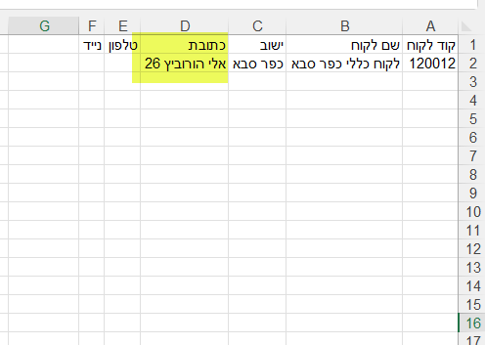
ממשק כניסות למלאי:
כניסות למלאי למחסן אורשר ממספר מקורות:
1. ספקי ייבוא
2. הסתייגויות לקוחות
1. ספקי ייבוא:
שידור חשבונית לאורשר:
תוכנית: Export_2Orshar
סוג ממשק:FTP
סוג קובץ:TXT
שם קובץ: 90.
תהליך העבודה של הלקוח:
קליטת הזמנת ספק "רבעונית" למחסן מכולות בים , עם קבלת החשבונית מהספק, מקימים תיק ייבוא, משייכים מכולה לתיק הייבוא כולל הגדרת סוג המכולה, קולטים חשבונית ספק בגין ההזמנה כולל שיוך לתיק הייבוא.
שידור החשבונית לאורשר מתבצע באמצעות הקשה על כפתור FTP במסך ניהול החשבוניות, לאחר השידור נרשם בהערות הפנימיות של החשבונית תאריך ושעת השידור.
ישודרו חשבוניות של המחסנים המוגדרים בתוכנית בפרמטר StoreList250
נתונים מהחשבונית המשודרים לאורשר:
מס' חשבונית – מס' ההחשבונית המשודרת מורכבת מסוג המסמך + 2 ספרות המציינות את שנת ההזמנה + מס' החשבונית.
לדוג' חשבונית 2500008 משנת 2024 תופיע בקובץ : 250242500008
תאריך חשבונית
קוד ספק
מס' מכולה – לפי המכולה המשוייכת לתיק הייבוא המשוייך לחשבונית
סוג מכולה – לפי המכולה המשוייכת לתיק הייבוא המשוייך לחשבונית
קוד פריט
כמות יחידות
דוג לשיוך מכולה לתיק ייבוא:
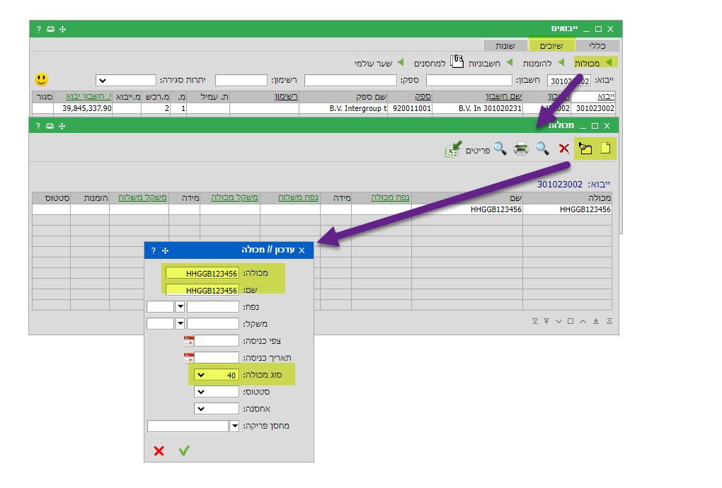
דוג' לחשבונית:
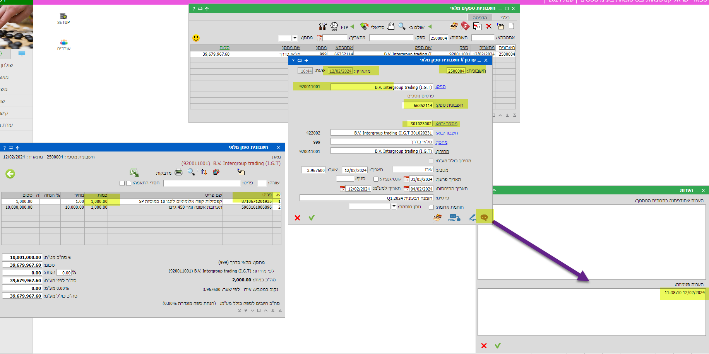
דוג' לשידור חשבונית:
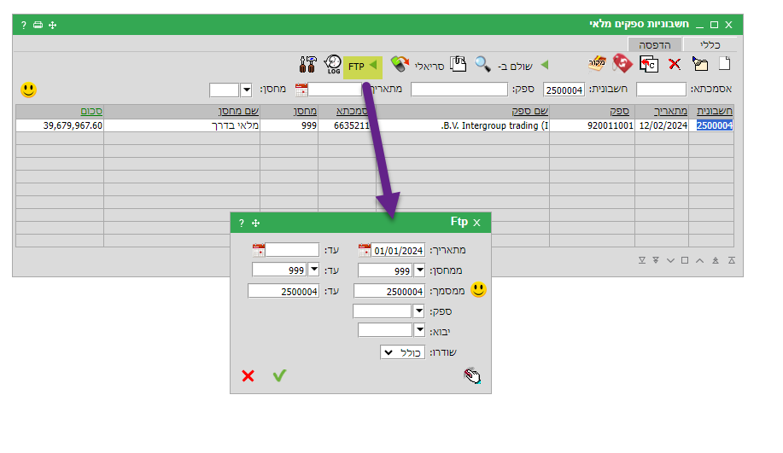
דוג' לקובץ המשודר לאורשר:
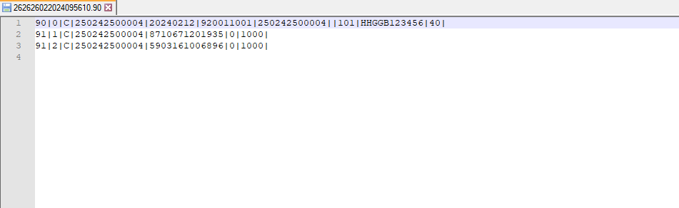
ממשק חוזר מאורשר:
תוכנית: IMPORT_FROM_ORSHAR
סוג ממשק:FTP
סוג קובץ:TXT
שם קובץ: 1IN
סוג כניסה בקובץ: 110
בקבלת קובץ מאורשר על הקליטה בגין החשבונית תקלט תעודת העברה מהמחסן של החשבונית למחסן אורשר עליו התוכנית מוגדרת, תאריך התעודה לפי התאריך שהתקבל בקובץ, בפרטים של התעודה נרשם מספר הקליטה של אורשר, באסמכתא של התעודה נרשם מספר החשבונית, באסמכתא 2 של התעודה נרשם האסמכתא של החשובנית, הפריטים והכמויות בתעודה לפי הפריטים והכמויות שהתקבלו בקובץ, מחירון ומחירים בתעודה לפי מחירון העברה המוגדר בלמחסן.
במידה וקיים הפרש בין הפריטים והכמויות בקובץ לבין הפריטים והכמויות בחשבונית, תקלט תעודת העברה נוספת ממחסן החשבונית למחסן המוגדר בתוכנית בפרמטר StoreDiffKod, בפרטים של התעודה נרשם "הפרשים מקליטה _____" עם מספר הקליטה של אורשר, באסמכתא נרשם מס' החשבונית, מחירון ומחירים לפי מחירון העברה המוגדר בלמחסן.
מבחינת רישום הפריטים והכמויות בתעודה על ההפרשים:
פריט עם כמות בחוסר (הכמות בחשבונית גדולה מהכמות בקובץ) - יהיה בסימן (+)
פריט עם כמות עודפת (הכמות בחשבונית נמוכה מהכמות בקובץ) - יהיה בסימן (-)
פריט שלא היה קיים בחשבונית וקיים בקובץ - יהיה בסימן (-)
במידה ובקובץ קיים פריט שלא קיים במערכת - יקלט על פריט כללי ממאפייני חברה ובהערת שורה נרשם קוד הפריט ששלחו בקובץ.
דוג' לקובץ המתקבל מאורשר:
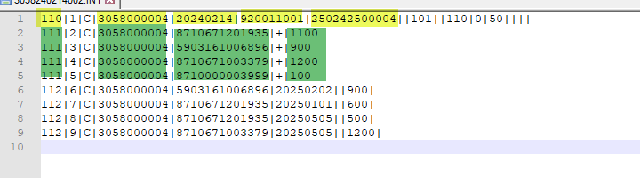
דוג' לתעודת העברה שנקלטה בגין הקובץ:
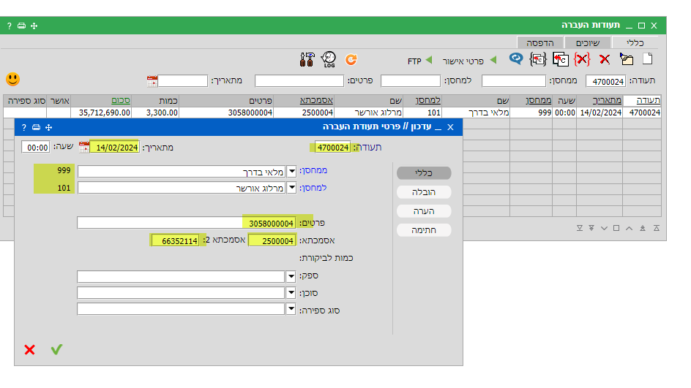 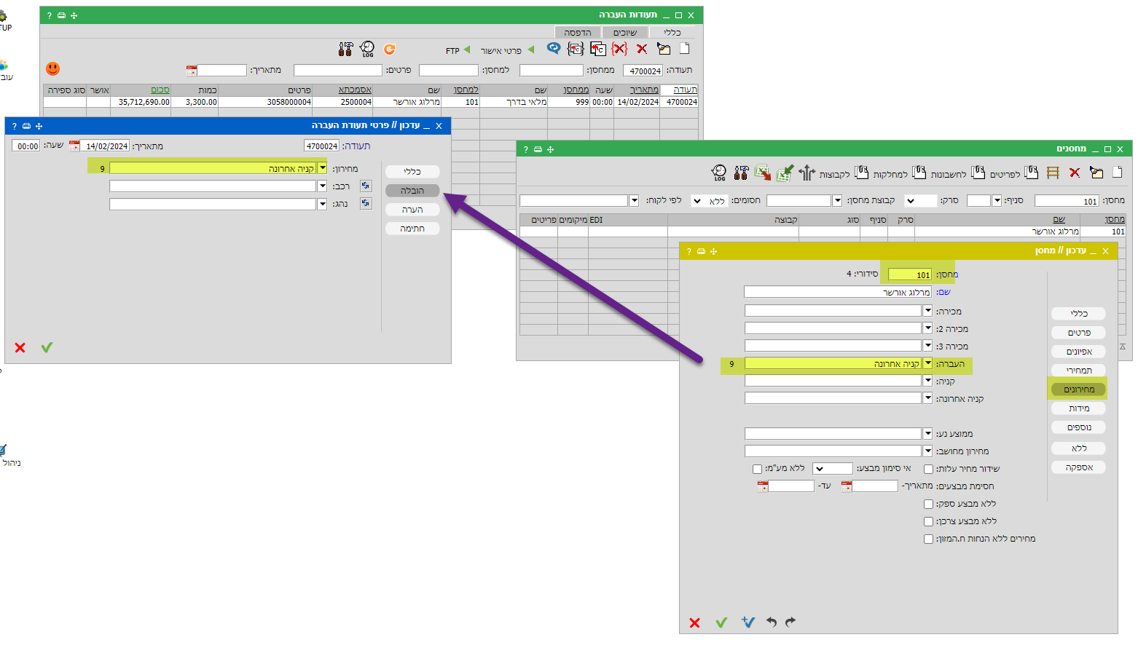 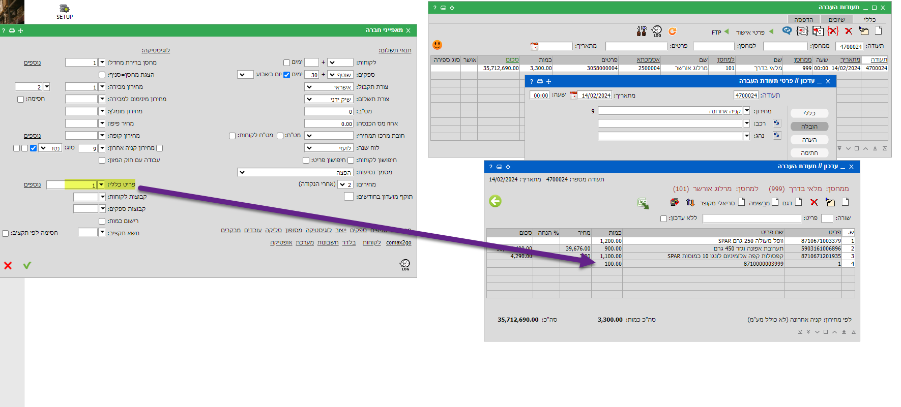
דוג' לתעודת העברה שנקלטה בגין ההפרשים:
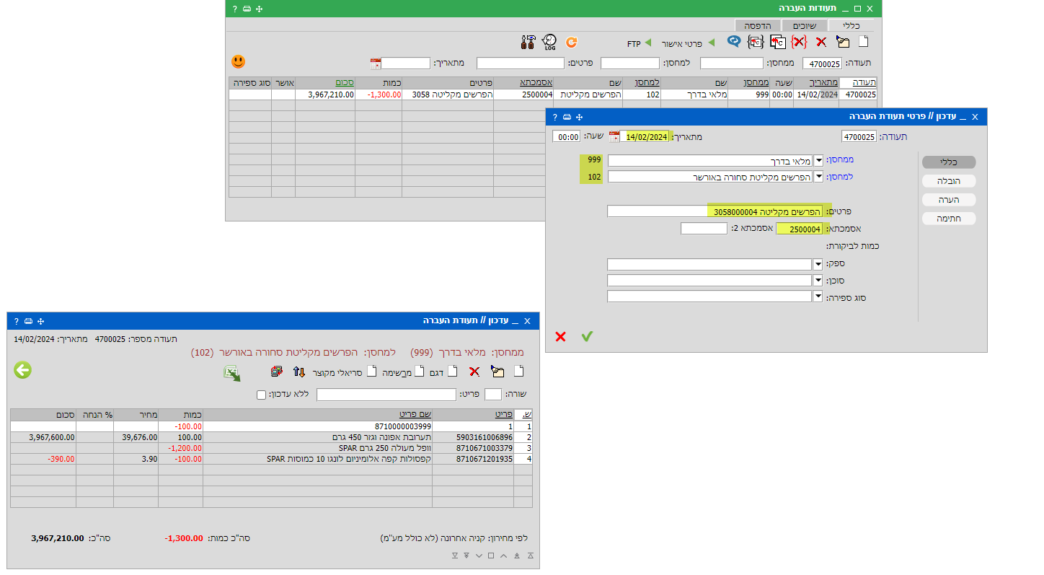
2.כניסה מהסתייגויות סניפים:
תוכנית: IMPORT_FROM_ORSHAR
סוג ממשק:FTP
סוג קובץ:TXT
שם קובץ: 1IN
סוג כניסה בקובץ: 130
במקרים בהם הסניף מבצע הסתייגות מקבלת הסחורה וההסתייגות אושרה על ידי אורשר, ישלח ממשק מאורשר לקומקס על ההסתייגות, בקבלת הקובץ תקלט תעודת ההעברה בגין ההסתייגות המחסנים בתעודה שתקלט:
ממחסן - במחסן המוגדר בתוכנית, לוקחים את המחסן שמוגדר בו בלשונית נוספים>הפרשים מאישור ת העברה.
למחסן - המחסן המוגדר בתוכנית
תאריך התעודה, לפי התאריך שהתקבל בקובץ, בפרטים של התעודה נרשם בגין הזמנה:_______ (מס' ההזמנה בגינה בוצעה ההסתייגות) ,סיבה:___" (קוד סיבה שנשלח בכותרת הקובץ) , באסמכתא של התעודה נרשם מס' ההזמנה, באסמכתא 2 נרשם מס' הקליטה של אורשר, מחירון ומחירים בתעודה לפי מחירון העברה של המחסן, פריטים וכמויות בתעודה לפי הפריטים שהתקבלו בקובץ, בהערת שורה נרשם קוד סיבת הסתייגות ברמת הפריט.
בתוכנית נוסף פרמטר SwDoc470or671 לצורך ההבחנה בין קליטת הסתייגות מהזמנה פנימית לקליטת הסתייגות מהזמנת לקוח לפי הלוגיקה הבאה:
התוכנית בודקת האם הלקוח בקובץ משוייך למחסן, במידה וכן בודקת את ה 416 הקיים בקובץ ובודקת האם הההזמנה של אותו מחסן, במידה וכן קולטת 470
במידה והלקוח לא משוייך למחסן או ה416 הוא לא של אותו מחסן, אז עוברת ללוגיקה הקיימת לקליטה של 671.
דוג לקובץ המתקבל מאורשר:
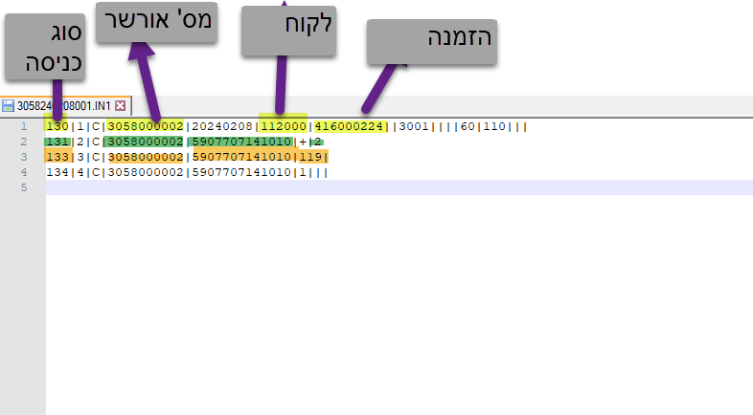
דוג' לתעודת העברה שנקלטה בגין הסתייגות:
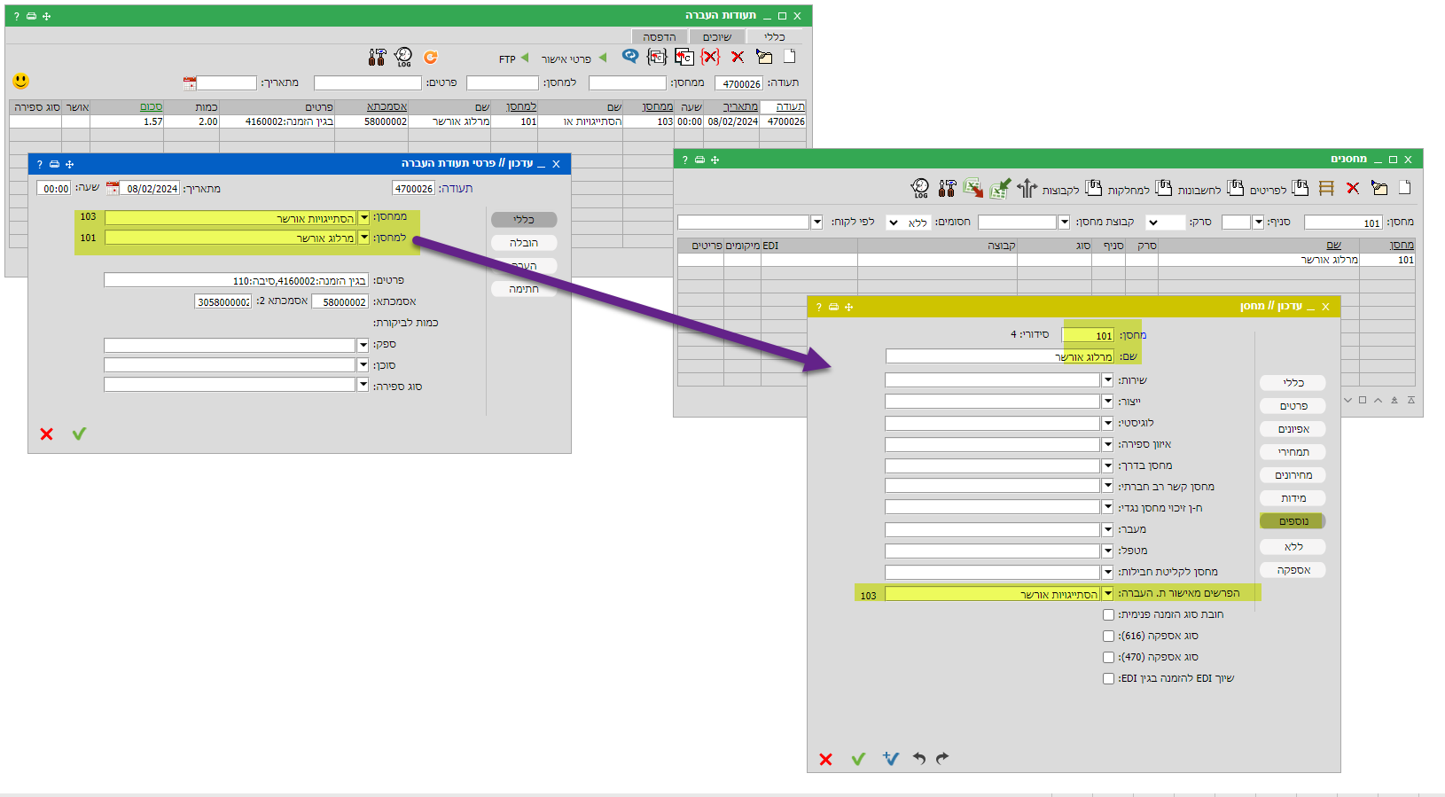
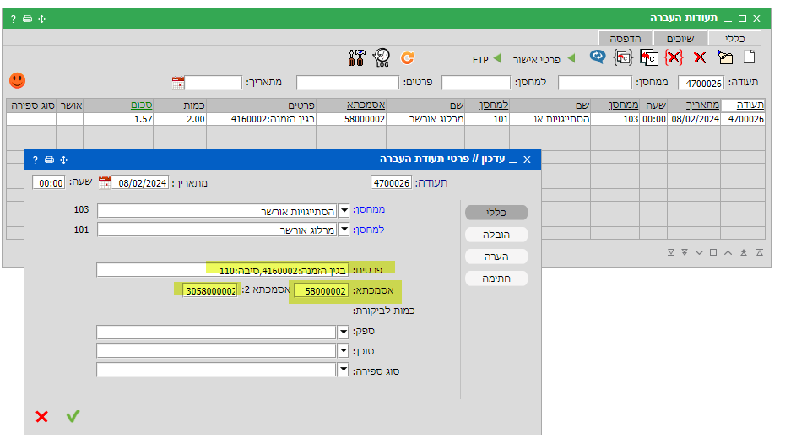
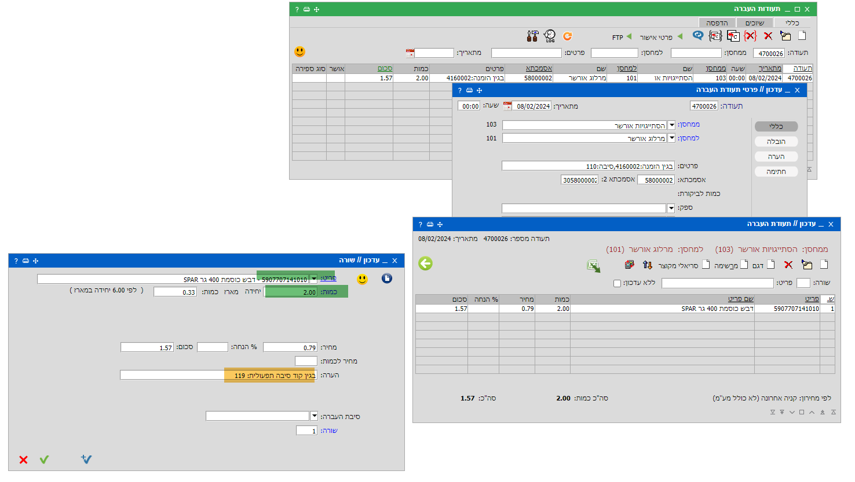
ממשק יציאות מהמלאי – קליטה בגין הזמנה פנימית:
תוכנית: Import_Doc670
סוג ממשק:FTP
סוג קובץ:TXT
שם קובץ: .OUT
לתוכנית נוספה תמיכה לקליטת 470 בגין 416, לפי שדה 4 בשורת בשורת הכותרת בקובץ:
לפי M = קליטה בגין 416
לפי S =קליטה בגין 616
בקליטת 470 בגין 416: מחסן שולח ומחסן מקבל לפי ההזמנה, באסמכתא נרשם מס' ההזמנה, באסמכתא 2 נרשם מס' תעודה של אורשר, מחירון ומחירים מההזמנה, כמויות לפי הקובץ.
קיימת תמיכה בעבודה עם מחסן בדרך
דוג' לקובץ המתקבל מאורשר:
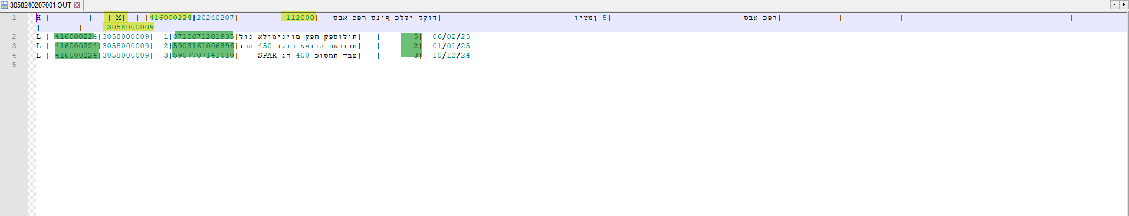

דוג לתעודת העברה שנקלטה:
